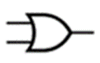
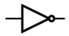
Porta Lógica - Logic Gate OR ou OU ou +
Porta NOT ou INVERTER (inversor)
Desafio 2.1 – Tendo em conta a expressão A + $\overline{B}$
a) Calcular o nº de saídas possíveis.
b) Preencher a tabela de verdade.
c) Desenhar o circuito no logisim.
d) Desenhar o diagrama temporal.
e) Conclusão.

Resolução
a) Calcular o nº de saídas possíveis. Resposta 2²=4
b) Preencher a tabela de verdade
Entradas |  |  | Saída  A + $\overline{B}$
A | B | $$\overline{B}$$ | S
0 | 0 | 1 | 1
0 | 1 | 0 | 0
1 | 0 | 1 | 1
1 | 1 | 0 | 1
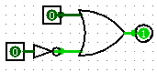
b) Desenhar o circuito no logisim.

c) Desenhar o diagrama temporal.
A | 0 | 0 | 1 | 1
B | 0 | 1 | 0 | 1
S | 1 | 0 | 1 | 1

f) Conclusão. A saída (s) só será 0 quando A=0 e B=1.

